MA'RUZA – 10

Ma'ruza mavzusi: | MUSHTAKLI MЕXANIZMLAR, ULARNING  HARAKAT QONUNLARI VA LOYIHALASH USULI
Reja: | - Mushtakli mexanizm turlari  - Mushtakli mexanizmlarni loyihalash  - Mushtakli mexanizmlarning afzalliklari va kamchiliklari

Mushtakli mexanizmlar.

Yetaklovchi bo’g’inning o`zgarmas aylanma harakatini yetaklanuvchi bo’g’inning ilgarilama – qaytar va tebranma harakatga aylantirish mumkin.
Mushtakli mexanizmning eng oddiy 3 ta bo’g’indan tashkil topgan, ya'ni 1- tayanch – 2 – mushtak 3 - turtkichlardir. Bunda:1-bo’g’in qo`zg`almas, 2-3-bo’g’in qo`zg`aluvchandir (1 - rasm).
Mushtak sirtini yeyilishini kamaytirish maqsadida turtkichning o`tkir uchi erkin aylanadigan yoki tarelkasimon qilinadi. Mushtakli mexanizmlar ham aksial va dezaksial bo`lishi mumkin.
Mushtak profili bilan uchli turtkichining kuch bilan bir-biriga ishqalanib birikishi natijasida harakat davrida sirtlar deyiladi.
Mushtak bilan turtkich oliy kinematik juft, tashkil qilib birikadi. Tarkibida mushtakli bo’g’ini bo`lgan mexanizm mushtakli mexanizm deyiladi. Mushtakli mexanizmlar tekislikka nisbatan harakatlanishiga qarab ikkiga bo`linadi.

- Tekis mushtakli mexanizmlar.
- Fazoviy mushtakli mexanizmlar.

Tekis mushtakli mexanizmda mushtak bilan turtkich bir tekislikda yoki parallel tekisliklarda harakatlanadi. Fazoviyda esa ular parallel bo`lmagan tekisliklarda harakatlanadi (tikuv mashinasidagi ipni ko`tarib tushiruvchi mexanizm fazoviydir).
1
2
1
2
3
1
2

1- rasm.

Mushtakli mexanizmlarning dinamik loyihalashda mushtakning eng kichik uzatish burchagi hisobga olinadi va eng kichik radiusi topiladi. Bu dinamik usulda loyihalash deyiladi Dinamik usulda loyihalashning afzalligi shundaki, mushtakli mexanizmlar mushtakning xar qanday tezlikdagi harakatda ham normal ishlay oladi. Loyihalashda uzatish burchagi hisobga olinmasa, mushtakning aylanishi jarayonida turtkich o`z yo`naltiruvchisi orasiga tiqilib qolishi mumkin, noto`g`ri ishlab sinishi ham mumkin.

2. Mushtakli mexanizmlarni loyihalash.
Turtkichi o`tkir uchli aksial mushtakli mexanizmlarni loyihalash.
Buning uchun yetaklanuvchi bo’g`inning yo’l diagrammasi (S — t va mushtakning eng kichik radiusi (r_{mi0}) berilgan.
Mushtakli mexanizm quyidagi tartibda loyihalanadi:
Tekislikda mushtakning ixtiyoriy aylanish o`qi tanlab olinadi va minimal radiusli yordamchi aylana chiziladi.
Yordamchi aylana sirtida turtkichning mushtak bilan oliy kinematik juft tashkil qilib birikkan nuqtasi B ni belgilab olib, shu nuqtada aylanaga urinma o’tkaziladi, berilgan yo`l diagrammasi shu urinma ustida chiziladi. Urinma yo`l diagrammasining absissalar o`qi bo`lib xisoblanadi.
3. Yo’l diagrammasining absissasi (harakat davri) va yordamchi aylanani bir xil teng bo`laklarga bo`linadi (masalan 8 bo`lakka).
- 4. Diagrammaning absissalar o`qida olingan nuqtalaridan ordinatalar o`qiga parallel chiziqlar o`tkazib, xolatlarga to’g`ri keladigan diagramma egri chizig`ining nuqtalari 1', 2’, 3', ... ni topib va ularni turtkich o`qi (1”, 2”, 3” . . . ) ga hamda yordamchi aylananing tegishli radius vektorlarining davomiga proeksiyalab, so`ngra o`zaro tutashtirilsa, izlanayotgan mushtakning profili hosil bo`ladi.
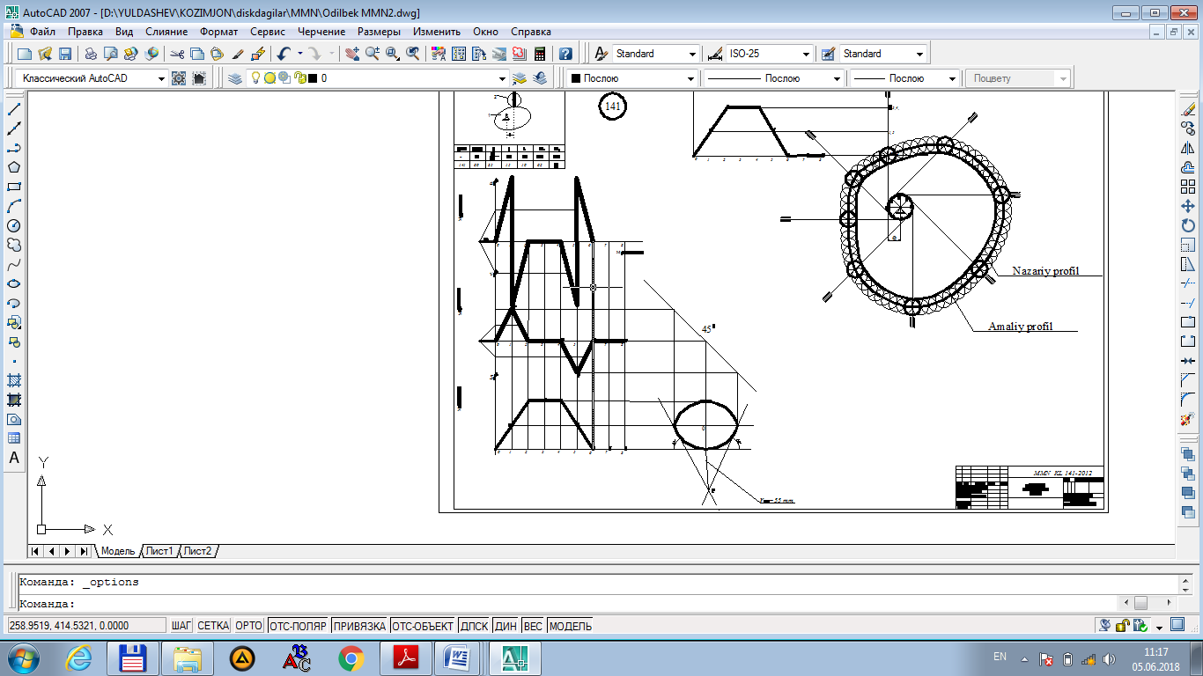
2-rasm

Turtkichi rolikli dezaksial mushtakli mexanizmni loyihalash

1. Dezaksial mushtakli mexanizmlarni loyihalashda harakat qonuni, mushtakning minimal radiusi, rolik radiusi va dezaksial oralik berilgan bulishi kerak. Agar harakat qonuni tezlanish yoki tezlik diagrammalari kurinishida berilgan bulsa, uni integrallash yo`li bilan yo`l grafigi S — t ni keltirib chiqarish lozim bo`ladi.
- Bunday mexanizm quyidagi tartibda loyihalanadi (3-rasm).
- Yo`l grafigining abstsissalar o`qi davomida turtkich roligining markazi B tanlab olinadi.
- Rolik markazi B va dezaksial oraliq e dan turtkich va mushtak o`qlari diagramma ordinatasnga parallel qilib o`tkaziladi.
Rolik markazidan rolik va mushtakning minimal radiuslari yigindisiga teng radius (r_{m)n} + /-_{rol} = R) li ey chiziladi. Yoyning mushtak o`qi bilan kesishgan nuqtasi mushtakning aylanish o`qi bo`ladi.
5. Mushtakning aylanish o`qi O dan dezaksial oraliq qiymatiga teng bo’lgan e radius bilan yordamchi aylana chiziladi.
Yordamchi aylana va yo`l grafigining abssissa o`qlari bir xil teng (masalan, 12) bo`laklarga bo`linadi.
6. Aylananing bo`linish nuqtalariga urinmalar o`tkaziladi.

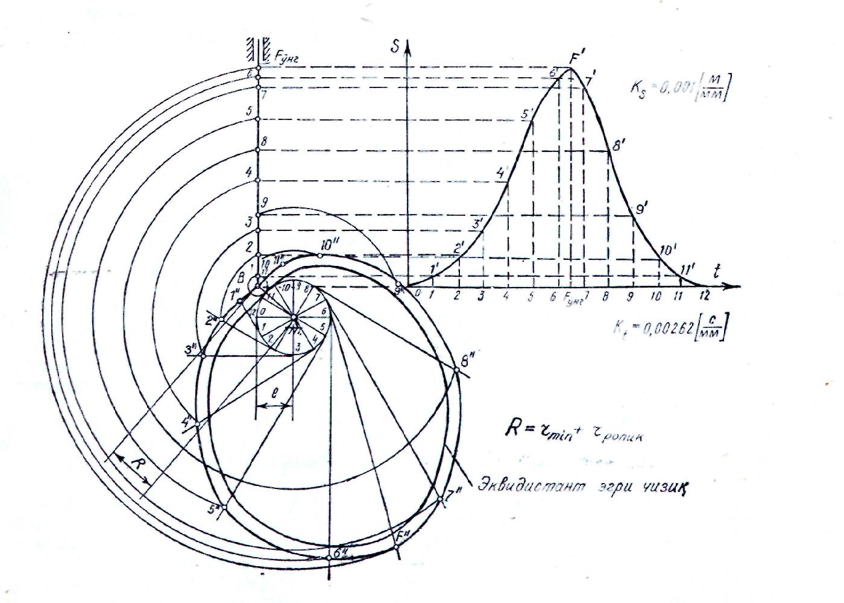
3-rasm

7. Grafik abssissadan chiqqan perpendikulyarlarning diagramma egri chizig`i bilan tutashgan nuqtalarini turtkich o`qiga proeksiyalaymiz va topilgan nuqtalarni tegishli urinmalarga mushtakning o`qi atrofida aylantirib keltiramiz. Natijada urinmalarda mushtak profiliga tegishli nuqtalar hosil bo`ladi. Ularni o`zaro tutashtirib mushtakning nazariy profilini topamiz.
8. Mushtakning nazariy profili ichiga rolikning radiusi uzunligida ekvidistant egri chiziq chizilsa, izlanayotgan mushtakning profili topilgan bo`ladi.

4-rasm

4. Mushtakli mexanizmlarning afzalliklari va kamchiliklari

Yuqorida aytib o`tganimizdek mushtakli mexanizm yordamida yetaklanuvchi bo`g`inning oldindan belgilangan istalgan harakat konunini olish mumkinligi, uning xar qanday boshqa mexanizmlardan afzalligini ko`rsatuvchi belgidir. Shu bilan bir qatorda ushbu mexanizmlarning afzalliklari va kamchiliklari ham bor.
Afzalliklari:
- Yetaklovchi va yetaklanuvchi zvenolarning harakatini oddiy qurilma yordamida boьlash mumkin.
- Yetaklanuvchi zveno uzluksiz harakat qilganda yetaklanuvchi zvenoning istalgan ravishda harakatlantirish, to’xtash va teskari yo’nalishda yurgizish mumkin.
- Ixtiyoriy ravishda berilgan tenglama yoki grafik funktsiya bo’ylab yetaklanuvchi zvenoning harakatlantirish mumkin.
- Mexanizmni tuzilishi nihoyatda sodda bo’lib, gabarit o’lchovlari ixchamligi bilan ajralib turadi.
Kamchiliklari:
- Tarkibida oliy kinematik juft borligi va uni moylab turish kiyinligi bo`g`in sirtlarining tez eyilishiga sabab bo`ladi.
- Etakchi va etaklanuvchi bo`g`inlarning doimiy juft hosil qilib turishi uchun tashqaridan qo`shimcha kuch qo`yilishi talab etiladi. Bu kuch ta'sirida juftning sirtlarida qo`shimcha bosim vujudga keladi va harakatlantiruvchi kuchning ma'lum qismi uni yengishga sarflanadi. Natijada mexanizmning foydali ish koeffitsienti (F I K) pasayadi.
- Murakkab profilli mushtaklar yasash va ularni ta'mirlash murakkab texnologik jarayon hisoblanadi.

XULOSA:

- Mushtakli mexanizmlarni maxsus texnologik jarayonlarni amalga oshirishda qo`llash maqsadga muvofiq bo`ladi.
- Mushtakli mexanizmlarda foydali ish koefitsientlarini e'tiborga olish va iloji boricha yaxshilash tavsiya etiladi.

SAVOLLAR:

- Mushtakli mexanizmlarni dinamik loyihalash deganda nimani tushunasiz.
- Mushtakning minimal radiusi qanday topiladi?
- Oliy kinematik juft qanday aniqlanadi?
- Uzatish burchagi nima?
- Bosim burchagi nima?
- Mushtakli mexanizmlarni kamchiliklari nimalardan iborat?

